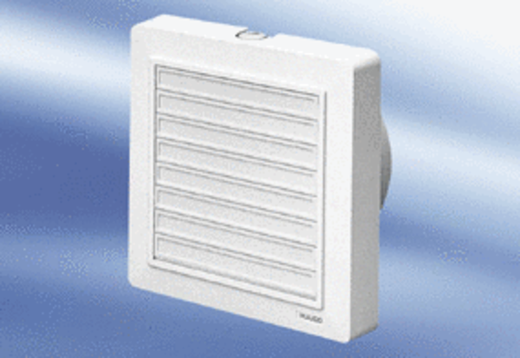Wentylator dla małych pomieszczeń ECA 15/4 KOpakowanie jednostkowe: 1 sztukaAsortyment:
Numer artykułu: 0080.0973Producent: MAICO

